Отчет о выполнении мероприятий по обеспечению безопасности жизнедеятельности в МКДОУ детском саду № 52 пгт. Дружинино
в сентябре 2021 года
№ | Мероприятие | Ответственные
1 | Проведена дидактическая игра «Азбука дорожного движения»  в старшей группе, МКДОУ детский сад № 52.  Проведено: воспитателем старшей группы Абдулиной Анастасией Александровной  Дата проведения: сентябрь 2021г.  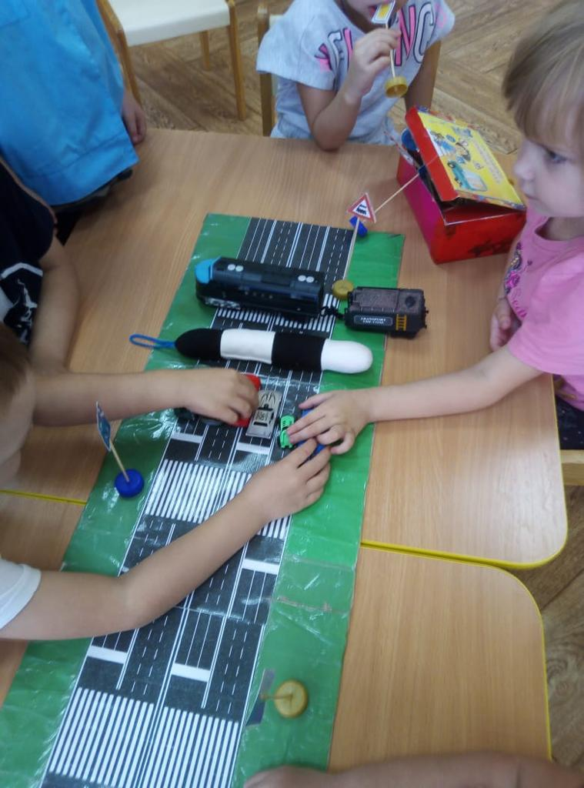  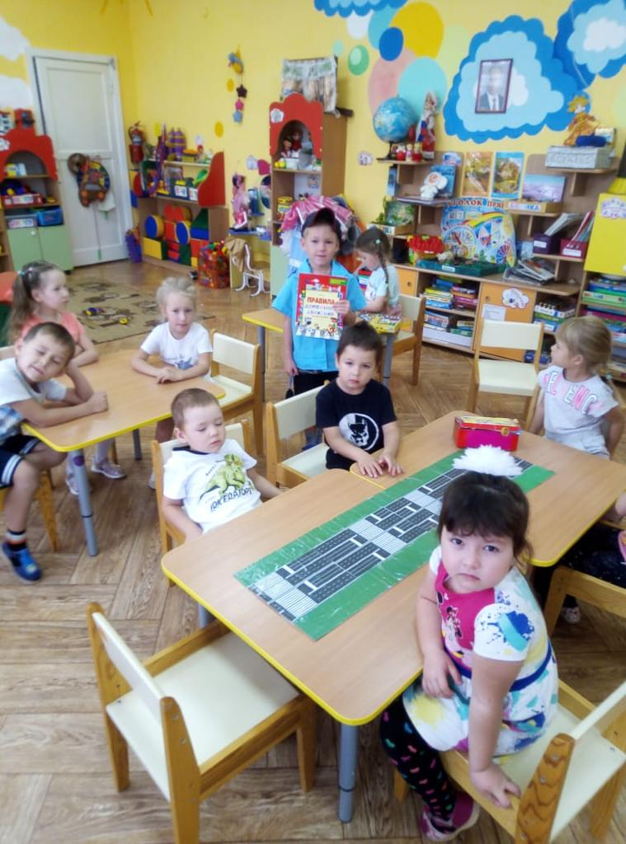
2 | Проведена беседа по пожарной безопасности «Опасные предметы источники пожара»  в старшей группе, МКДОУ детский сад № 52.  Проведено: воспитателем старшей группы Абдулиной Анастасией Александровной.  Дата проведения: сентябрь 2021г.  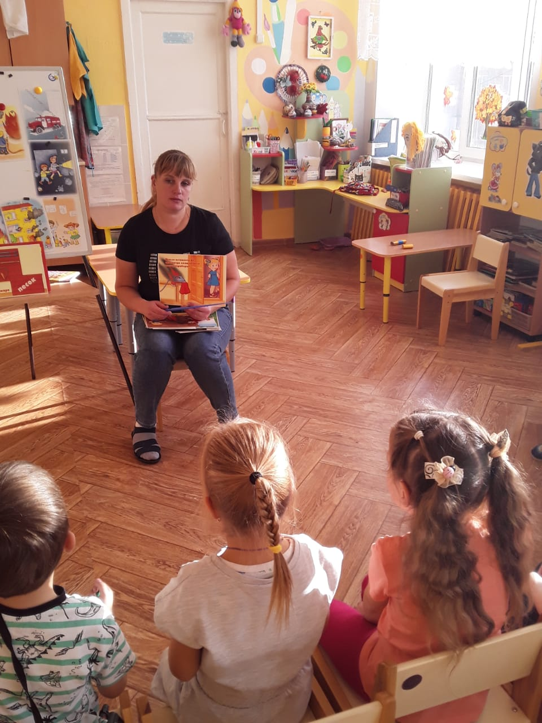  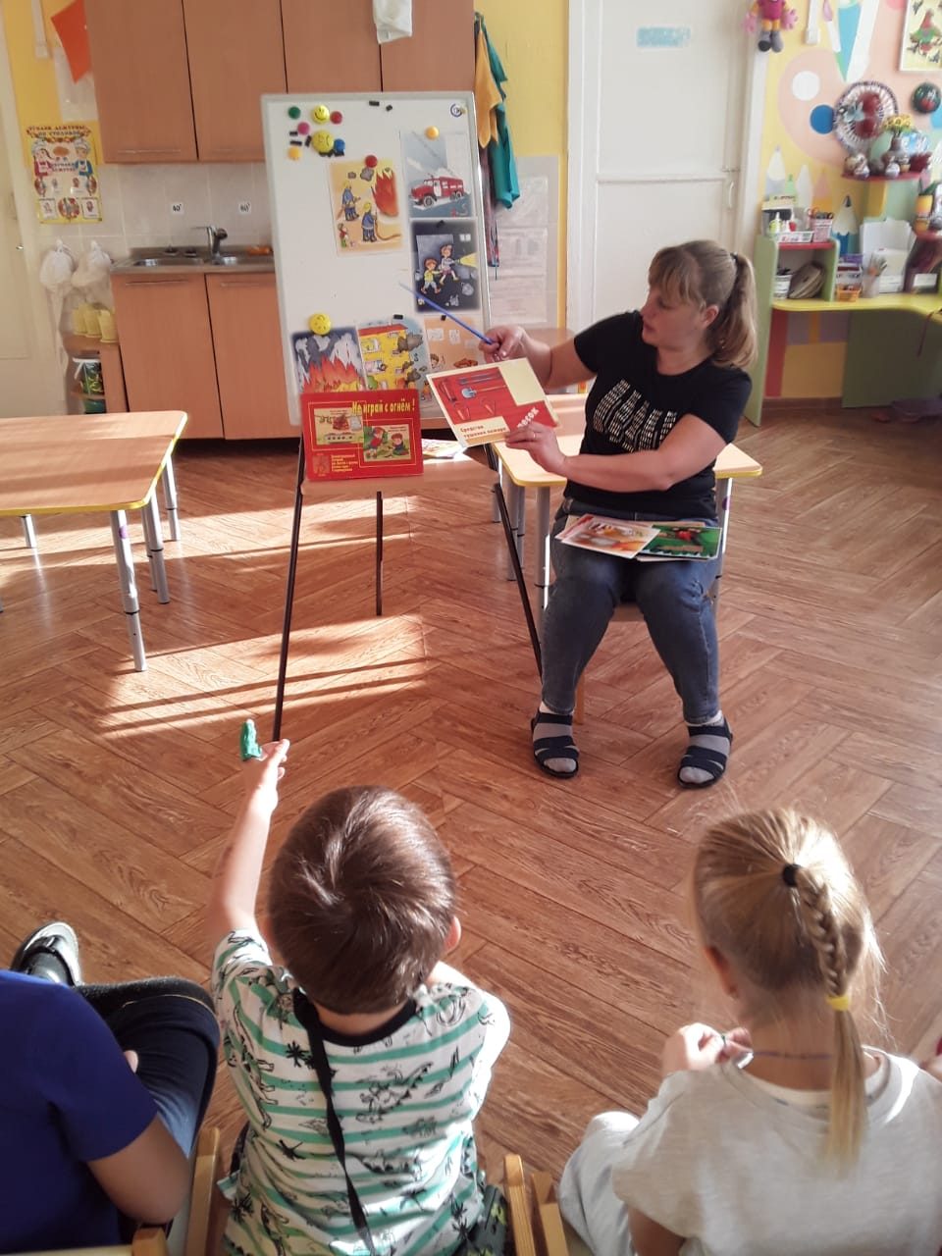 | Воспитатель
3 | Проведена беседа и рисование по пожарной безопасности «Спички не тронь» в средней группе 2, МКДОУ детский сад № 52.  Проведено: воспитателем средней группы 2 Еченеевой Натальей Сергеевной.  Дата проведения: сентябрь 2021 г.  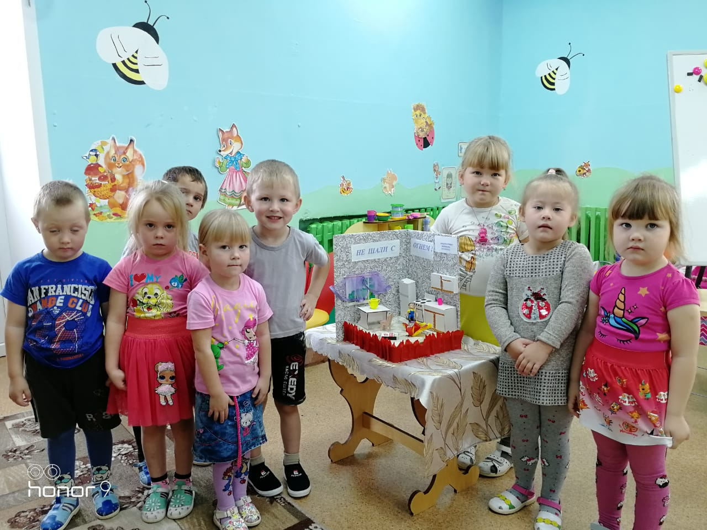  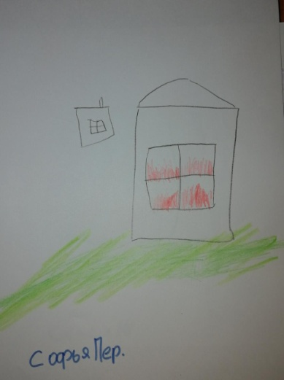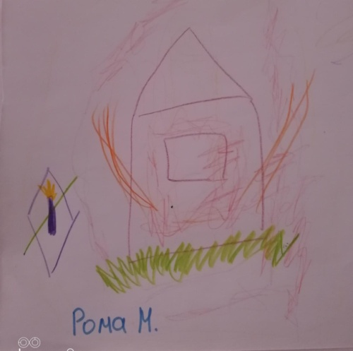 | Воспитатель

